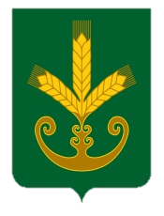  Башкортостан РеспубликаҺы  Бакалы районы  муниципаль районының  Иςке Маты ауыл советы  ауыл биләмәһе Хакимиәте  __________________________________ |  | Республика Башкортостан  Администрация сельского поселения  Староматинский сельсовет  муниципального района  Бакалинский район  _______________________________
ҠАРАР ПОСТАНОВЛЕНИЕ
«10» март 2022 й. № 34 «10» марта 2022 г.

«О присвоении почтового адреса»

- Земельному участку с кадастровым номером: 02:07:151001:392 присвоить почтовый адрес: Российская Федерация, Республика Башкортостан, Бакалинский муниципальный район, Сельское поселение Староматинский сельсовет, село Старые Маты, ул. Пролетарская, 21А
- Управляющему делами администрации сельского поселения Староматинский сельсовет Васильевой Ю.Ю. внести изменения в похозяйственную книгу.

Глава администрации
сельского поселения
Староматинский сельсовет Т.В. Кудряшова

